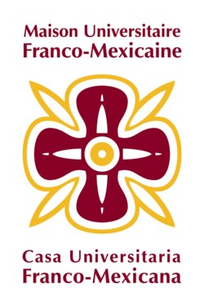

Mesdames et Messieurs les Présidents d’Université, chers collègues,

Lors d’une réunion des principales parties concernées par l’organisation de l’année du Mexique en France qui se tiendra en 2011 nous avons acté avec le MESR qu’il serait judicieux d’effectuer une recension la plus exhaustive possible des coopérations qu’entretiennent les universités françaises avec leurs homologues mexicaines afin d’identifier les synergies possibles dans les diverses manifestations qui seront organisées dans le domaine scientifique et technique. La Maison Universitaire Franco-Mexicaine (MUFM) a pris en charge cette enquête qui devrait constituer au-delà de cet évènement circonstanciel un outil très intéressant pour valoriser les efforts que nous tous faisons avec ce pays qui au-delà de l’écume d’une actualité médiatique souvent déprimante témoigne d’un réel effort de valorisation de son capital humain par une politique universitaire et scientifique de long terme. Cette situation nous permet d’escompter des développements prometteurs de la coopération scientifique. L’existence même de la MUFM, entité bilatérale, témoigne de cette volonté des deux parties et nous espérons que grâce à votre collaboration dans la réalisation de cette étude nous disposerons d’un tableau de bord qui nous rendra plus efficaces.
En ma qualité de directeur de la MUFM je vous remercie par avance pour l’attention que vous porterez au questionnaire que je joins à ce courrier. Nous serions très honorés que vous puissiez nous adresser une réponse rapide soit d’ici la fin de ce mois d’octobre pour des raisons de calendrier qui sont indépendante de mon vouloir et sachant les lourdes charges qui sont les nôtres.

Je vous prie d’agréer, Mesdames et Messieurs les Présidents d’Université, chers collègues, l’expression de ma considération distinguée.

Bernard LABATUT
Toulouse, le 4 Octobre 2010.

